080280

Ol est pretant temps
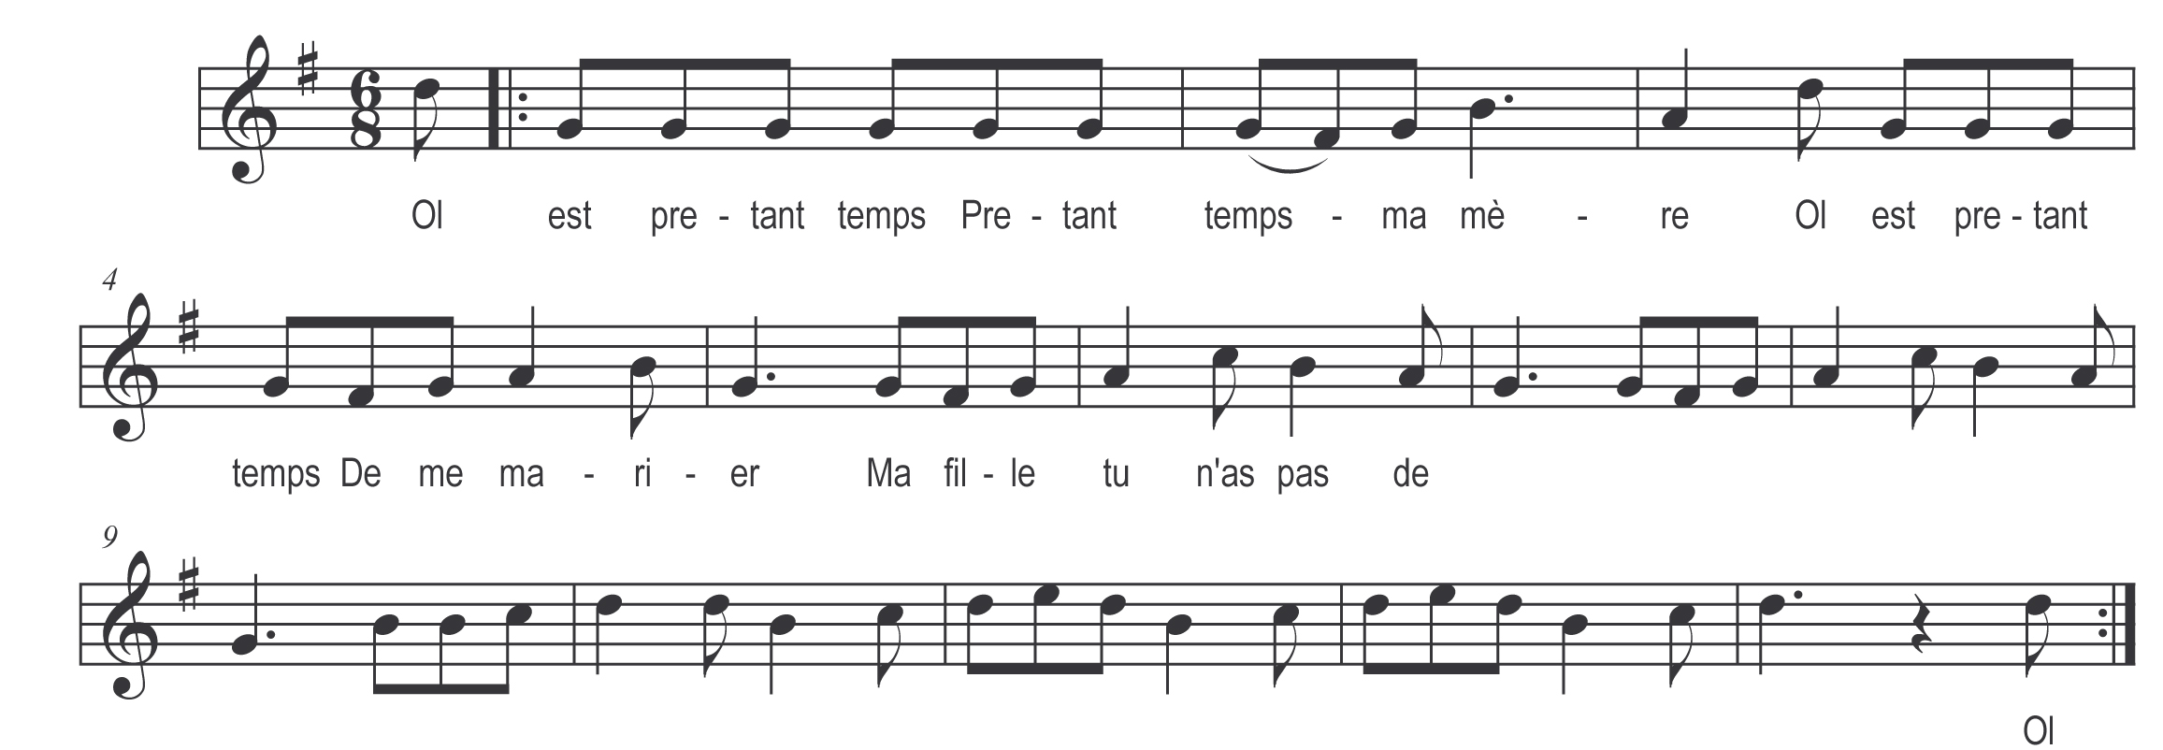

Ol est pretant temps
Pretant temps ma mère
Ol est pretant temps
De me marier
Ma fille tu n’as pas de

